Copyright ©2021-2099 SongyunMo. All rights reserved

第二次上机

1.#include "stdafx.h"

// TODO: 在 STDAFX.H 中

// 引用任何所需的附加头文件，而不是在此文件中引用

#include<iostream>

using namespace std;

int main()

{

int a,b,c,d,e;

int min(int a,int b,int c,int d,int e);

int max(int a,int b,int c,int d,int e);

cin>>a>>b>>c>>d>>e;

cout<<max(a,b,c,d,e)<<endl;

cout<<min(a,b,c,d,e)<<endl;

return 0;

}

2.#include "stdafx.h"

int max(int a,int b,int c,int d,int e)

{

int r=a;

if(b>r)

{

r=b;

}

if(c>r)

{

r=c;

}

if(d>r)

{

r=d;

}

if(e>r)

{

r=e;

}

return r;

}

3.#include "stdafx.h"

int _tmain(int argc, _TCHAR* argv[])

{

return 0;

}

int min(int a,int b,int c,int d,int e)

{

int r=a;

if(b<r)

{

r=b;

}

if(c<r)

{

r=c;

}

if(d<r)

{

r=d;

}

if(e<r)

{

r=e;

}

return r;

}

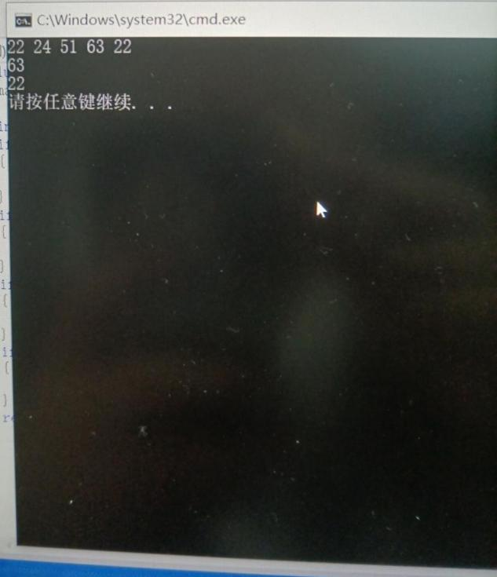

感想心得：

多文件编译时需要在cpp文件的同名头文件中声明函数，且需要与cpp文件中的函数一致；由于一开始不清楚这一点，导致编写的多文件程序运行失败。

认识到多文件编译的好处：方便代码使用，方便分工合作，方便后续程序的维护等等。